2. pielikums

Ādažu novada pašvaldības

28.09.2022. lēmumam Nr. 448

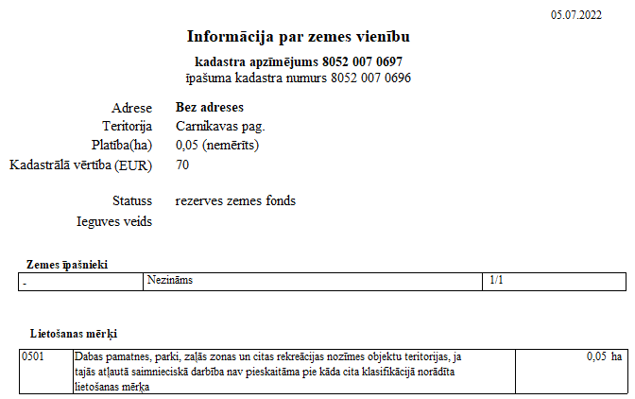  
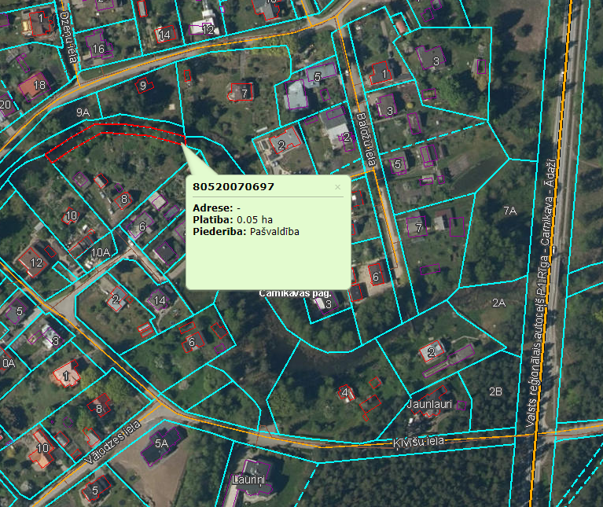

Ortofotokarte (Autors:©Latvijas Ģeotelpiskās informācijas aģentūra,2013-2021)

Nekustamā īpašuma valsts kadastra informācijas sistēmas dati,2022.gads

Valsts adrešu reģistra informācijas sistēmasdati,2022.gads

*Sagatavoja: Pašvaldības Nekustamā īpašumu nodaļas*

*Nekustamā īpašuma speciāliste*

*Guna Cielava*